Analisis Kinerja Keuangan Sebelum dan Sesudah Menjadi Badan Layanan
Linda Atika, Ilman Zuhri Yadi , Enda Pratiwi
Universitas Bina Darma, Jl. A.Yani No.12 Palembang 30264(renyveronica@yahoo.com)
Universitas Bina Darma, Jl. A.Yani No.12 Palembang 30264(endapratiwi94@yahoo.com)

ABSTRAK

Pembeli kendaraan bekas dalam menentukan pilihannya, tentu didasarkan pada beberapa kriteria yang dijadikan patokan dalam memilih kendaraan (mobil) bekas antara lain mesin, body, interior, nomor rangka dan mesin, tahun, surat-surat, pajak dan harga. Kriteria tersebut menjadi pertimbangan untuk membeli kendaraan bekas, berbagai pertimbangan dilakukan oleh seorang pembeli agar mendapatkan kendaraan bekas yang baik. Pemilihan terhadap kendaraan bekas yang akan dibeli, ternyata tidaklah mudah bagi pembeli yang belum memahami seluk beluk kendaraan bekas. Kesulitan dalam memilih kendaraan bekas maka perlu suatu rujukan sebagai dasar pemikiran dalam memilih kendaraan berkas. Sistem pendukung keputusan menawarkan solusi untuk rujukan dalam memilih kendaraan berkas. Sistem pendukung keputusan yang ditawarkan menggunakan Analytical Hierarchy Process (AHP) dalam menyelesaikan persoalan. Persoalan bisa diselesaikan dengan menggunakan sistem perangkingan berdasarkan bobot global. Dari permasalahan yang ada, yang akan dibahas dengan judul ”Model Sistem Penunjang Pengambilan Keputusan Pembelian Mobil Menggunakan Analytical Hierarchy Process (AHP)”

Kata kunci : SPK, Pembeli, Kendaraan Bekas, Analytical Hierarchy Process
(AHP).
- Pendahuluan
Dengan berkembangnya teknologi yang begitu pesat dan kebutuhan akan informasi disegala bidang sangatlah berperan penting. Komputer bukan merupakan barang yang asing lagi dalam kehidupan sehari-hari. Komputer digunakan sebagai alat bantu hampir pada semua bidang usaha yang kegunaannya sangatlah luas. Untuk mendapatkan dan menghasilkan suatu informasi yang akurat, komputer sangat dibutuhkan untuk mempermudah berkomunikasi dan mengolah data.
CV Mobilindo Perkasa yang beralamat di Jl. Palembang-Jambi merupakan salah satu perusahaan yang bergerak dibidang penjualan mobil bekas dengan berbagai merk untuk wilayah Banyuasin. Guna menjaga dan meningkatkan mutu pelayanan dalam hal pembelian CV Mobilindo Perkasa meningkatkan mutu pelayanan terhadap penjualanan barang. Untuk menunjang dan melaksanakan tugas khususnya pada bagian pembelian perlu adanya suatu sistem penunjang keputusan agar pekerjaan bagian pembelian dapat dilaksanakan dengan mudah dan cepat.
Sistem Pendukung Keputusan (SPK) ditujukan untuk membantu konsumen dalam pemilihan kendaraan bekas berjenis roda empat atau mobil yang akan dibeli, karena selama ini para konsumen yang akan membeli kendaraan bekas sering kali mengalami kesalahan dalam pemilihan kondisi kendaraan bekas yang akan dibelinya. Program atau software komputer berjenis sistem pendukung keputusan menggunakan Analytical Hierarchy Process dalam menentukan kriteria kendaraan bekas yang dipilih oleh konsumen.
Analytical Hierarchy Process (AHP) adalah suatu metode yangdapat menyelesaikan suatu permasalahan yang kompleks. Permasalahan tersebut dipecahkan ke dalam kelompok-kelompok. Kemudian kelompok-kelompok tersebut diatur menjadi suatu hirarki.
Gambar 1. Hierarki Pembelian Mobil
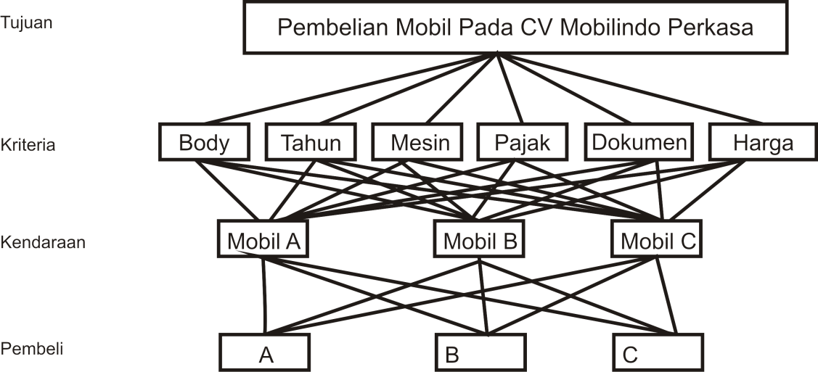

Setelah penyusunan hirarki selesai maka langkah selanjutnya adalah melakukan perbandingan antara elemen-elemen dengan memperhatikan pengaruh elemen pada level di atasnya. Pembagian pertama dilakukan untuk elemen-elemen pada level kriteria dengan memperhatikan level di atasnya, yaitu goal atau tujuan utama (Pembelian mobil bekas). Perbandingan dilakukan dengan skala satu sampai sembilan dan memenuhi aksioma-aksioma AHP.

2. Pembahasan
Hasil dari Aplikasi Penunjang Keputusan Pembelian Mobil pada CV Mobilindo Perkasa bisa membantu konsumen dalam memilih kendaraan yang di inginkan. Hak akses pada sistem ini adalah admin sedangkan konsumen hanya menginputkan data konsumen saja. Pada saat user menggunakan sistem ini maka halaman yang pertama kali tampil yaitu halaman form login berfungsi untuk mengakses aplikasi selanjutnya.
  - Simulasi Menentukan prioritas kriteria
Langkah yang harus dilakukan dalam menentukan prioritas kriteria adalah sebagai berikut:
- Membuat matriks perbandingan berpasangan
Pada tahap ini dilakukan penilaian perbandingan antara satu kriteria dengan kriteria yang lain. Hasil penilaian bisa dilihat dalam Tabel 1.
Tabel 1. Matriks Berpasangan
Kriteria | Body | Tahun | Mesin | Pajak | Dokumen | Harga
Body | 1,00 | 3,00 | 3,00 | 4,00 | 3,00 | 5,00
Tahun | 0,33 | 1,00 | 6,00 | 3,00 | 3,00 | 2,00
Mesin | 0,33 | 0,17 | 1,00 | 3,00 | 5,00 | 3,00
Pajak | 0,25 | 0,33 | 0,33 | 1,00 | 2,00 | 3,00
Dokumen | 0,33 | 0,33 | 0,20 | 0,50 | 1,00 | 2,00
Harga | 0,20 | 0,50 | 0,33 | 0,33 | 0,50 | 1,00
Jumlah | 2,45 | 5,33 | 10,87 | 11,83 | 14,50 | 16,00

Angka 1 pada kolom body baris body menggambarkan tingkat kepentingan yang sama antara body dengan body, sedangkan angka 3 pada kolom tahun baris body menunjukkan dua nilai pertimbanga yang berdekatan dibandingkan dengan body. Angka 0.33 pada kolom body baris tahun merupakan hasil perhitungan 1 / nilai pada kolom tahun baris body (3). Angka-angka yang lain diperoleh dengan cara yang sama.
- Membuat Matriks Nilai Kriteria
Setelah menyusun nilai matrik berpasangan, selanjutnya membuat tabel matriks nilai kriteria seperti tabel 2
Tabel 2. Membuat Matrik Nilai Kriteria
Kriteria | Body | Tahun | Mesin | Pajak | Dokumen | Harga | Jumlah | Prioritas
Body | 0,41 | 0,56 | 0,28 | 0,34 | 0,21 | 0,31 | 2,11 | 0,35
Tahun | 0,14 | 0,19 | 0,55 | 0,25 | 0,21 | 0,13 | 1,47 | 0,25
Mesin | 0,14 | 0,03 | 0,09 | 0,25 | 0,34 | 0,19 | 1,04 | 0,17
Pajak | 0,10 | 0,06 | 0,03 | 0,08 | 0,14 | 0,19 | 0,60 | 0,10
Dokumen | 0,14 | 0,06 | 0,02 | 0,04 | 0,07 | 0,13 | 0,46 | 0,08
Harga | 0,08 | 0,09 | 0,03 | 0,03 | 0,03 | 0,06 | 0,33 | 0,06

Nilai 0.41 pada kolom body baris body diperoleh dari nilai 1 kolom body dibagi jumlah 2,45 baris body. Berikutnya dilakukan dengan cara yang sama. Nilai kolom jumlah diperoleh dari penjumlahan pada setiap baris.
Untuk prioritas baris pertama nilai 0,35 merupakan hasil pembagian dari 2,11/6., Dalam hal ini jumlah kriteria ada 6.

- Membuat Laporan Penjumlahan Tiap Baris
Setelah menyusun matrik nilai kriteria selanjutnya membuat laporan penjumlahan tiap baris seperti tabel 3
Tabel 3. Membuat Laporan Penjumlahan Tiap Baris
Kriteria | Body | Tahun | Mesin | Pajak | Dokumen | Harga | Jumlah
Body | 0,35 | 0,75 | 0,51 | 0,40 | 0,24 | 0,25 | 2,50
Tahun | 0,12 | 0,25 | 1,02 | 0,30 | 0,24 | 0,10 | 2,03
Mesin | 0,12 | 0,04 | 0,17 | 0,30 | 0,40 | 0,15 | 1,18
Pajak | 0,09 | 0,08 | 0,06 | 0,10 | 0,16 | 0,15 | 0,64
Dokumen | 0,12 | 0,08 | 0,03 | 0,05 | 0,08 | 0,11 | 0,47
Harga | 0,07 | 0,13 | 0,06 | 0,03 | 0,04 | 0,05 | 0,38

Nilai 0.35 pada baris body kolom body diperoleh dari prioritas baris body tabel 3.2 dikalikan dengan nilai baris body kolom body tabel 3.1. Berikutnya dilakukan dengan cara yang sama

- Membuat Laporan Rasio Konsistensi
Tabel 4. Membuat Laporan Rasio Konsistensi
 | Jumlah baris | Prioritas | Hasil
Body | 2,50 | 0,35 | 2,85
Tahun | 2,03 | 0,25 | 2,28
Mesin | 1,18 | 0,17 | 1,35
Pajak | 0,64 | 0,10 | 0,74
Dokumen | 0,47 | 0,08 | 0,55
Harga | 0,38 | 0,05 | 0,43
Jumlah |  |  | 8,20

Kolom jumlah per baris diperoleh dari jumlah Tabel 3, sedangkan kolom prioritas diperoleh dari prioritas pada Tabel 2. Dari tabel perhitungan rasio konsistensi, diperoleh nilai-nilai sebagai berikut :

Jumlah = 8,20
n (jumlah kriteria) : 6
λ maks (jumlah/n) : 8,20 / 6 = 1,36
CI (Consistensy Index) = ((λ maks-n)/n) : ((1,36 - 6)/6) = - 0,77
CR Consistency Ratio (CI/IR) : -0,77 / 1,24 = - 0,62
Oleh karena CR < 0.1, maka rasio konsistensi dari perhitungan tersebut bisa diterima.

- Nilai Kendaraan
Tabel 5. Nilai kendaraan
Kendaraan | Body | Tahun | Mesin | Pajak | Dokumen | Harga
A | 3 | 7,6 | 1,2 | 2,4 | 2,4 | 9
B | 2 | 3 | 4,6 | 2,4 | 4,6 | 6
C | 3 | 1 | 3 | 4 | 6 | 6
Total | 8 | 11,6 | 8,8 | 8,8 | 13 | 21

Kendaraan A diberi nilai body 3, tahun 7,6, mesin 1,2, pajak 2,4, dokumen 2,4, harga 9 begitu kendaraan B dan C. Berdasarkan form penilaian kendaraan.

- Nilai Alternatif
Tabel 6 Membuat Nilai Alternatif Kendaraan
Kendaraan | Body | Tahun | Mesin | Pajak | Dokumen | Harga
A | 0,38 | 0,66 | 0,14 | 0,27 | 0,18 | 0,43
B | 0,25 | 0,26 | 0,52 | 0,27 | 0,35 | 0,29
C | 0,38 | 0,09 | 0,34 | 0,45 | 0,46 | 0,29

Nilai 0,38 diperoleh dari nilai 3 kendaraan A kolom body dibagi 8 kolom body dan seterusya.

- Menentukan Score Akhir
Kendaraan | Body | Tahun | Mesin | Pajak | Dokumen | Harga | Jumlah
A | 0,38 | 0,66 | 0,14 | 0,27 | 0,18 | 0,43 | 0,38
B | 0,25 | 0,26 | 0,52 | 0,27 | 0,35 | 0,29 | 0,31
C | 0,38 | 0,09 | 0,34 | 0,45 | 0,46 | 0,29 | 0,31

Jumlah 0,38 pada kendaraan A di dapat nilai
(0,38 x 0,35) + ( 0,66 x 0,25) + (0,14 x 0,17) + (0,27 x 0,1) + (0,18 x 0,08) + (0,43 x 0,05)
3. Hasil
Berdasarkan tahapan-tahapan yang penulis lakukan pada bab sebelumnya, pada bab ini merupakan hasil akhir dari semua kegiatan perancangan tersebut. Setelah menerapkan logika dan perancangan aplikasi pemrograman PHP yang didapatkan sebuah aplikasi penunjang keputusan untuk pembelian mobil menggunakan analytical hierarchy process (AHP).
Berikut ini akan dibahas tampilan-tampilan yang ada pada Aplikasi Penunjang Pengambilan Keputusan Untuk Pembelian Mobil Menggunakan Analytical Hierarchy Process
3.1 Halaman Penilaian Kendaraan
Halaman penilaian kendaraan dengan memasukan merk kendaraan, dan type kendaraan ini merupakan halaman yang berfungsi untuk menginput penilaian kendaraan, pada halaman ini terdapat tombol simpan dan batal. Di bawah ini adalah tampilan halaman input penilaian kendaraan.

Gambar 3.2 Halaman Input Data Kendaraan
3.2 Halaman Laporan Matriks Berpasangan
Pada halaman laporan matriks berpasangan ini merupakan halaman yang berfungsi untuk melihat input kriteria yang telah dimasukkan, pada halaman ini juga terdapat tombol hapus. Di bawah ini adalah tampilan laporan matriks berpasangan.

Gambar 3.2 Laporan Matriks Berpasangan

3.3 Halaman Laporan Prioritas
Pada halaman laporan prioritas ini merupakan halaman yang berfungsi untuk melihat input prioritas kriteria yang telah dimasukkan. Di bawah ini adalah tampilan laporan prioritas kriteria

Gambar 3.3 Laporan Prioritas Kriteria
3.4 Halaman Laporan Skor Akhir
Halaman laporan skor akhir ini berfungsi untuk mengetahui jenis kendaraan yang akan dipilih.
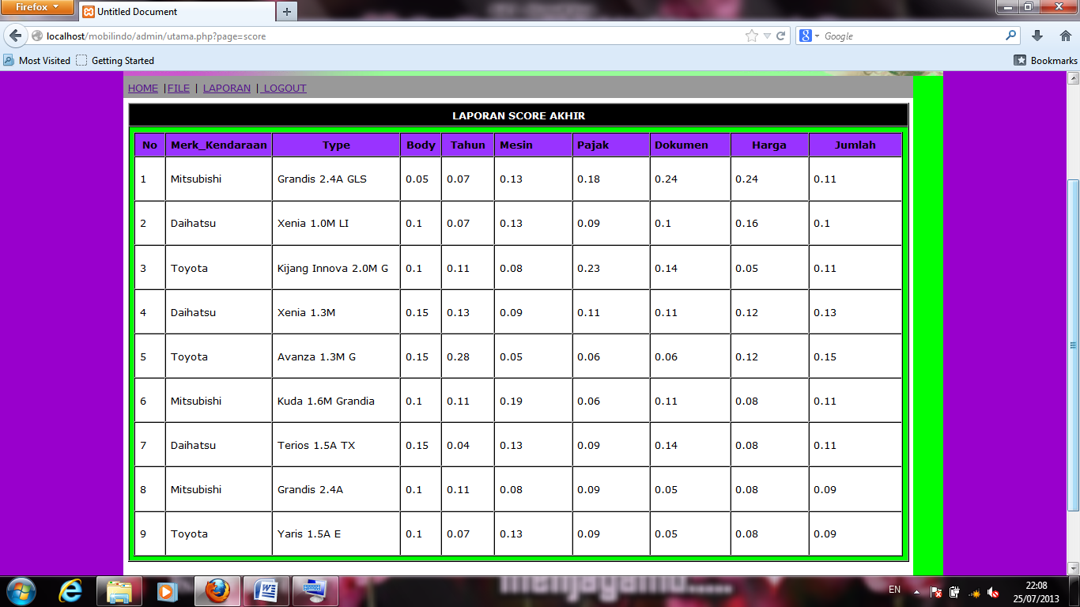

Gambar 3.4 Laporan Skor Akhir
4. Kesimpulan
- Model Sistem Penunjang Keputusan pembelian mobil pada CV Mobilindo Perkasa, diimplementasikan dengan menggunakan bahasa pemrograman PHP dan My-SQL. Aplikasi ini dibangun menggunakan metode Analytical Hierarchy Process (AHP).
- Model Sistem Penunjang Keputusan pembelian mobil pada CV Mobilindo Perkasa menghasilkan peringkat kendaraan yang dianjurkan kepada pembeli dalam memilih mobil bekas yang akan dibeli sesuai dengan kriteria yang telah ditetapkan.

5. Daftar Pustaka

- Arief, M. Rudyanto. 2011. Pemrograman Web Dinamis Menggunakan PHP dan MySQL.Bandung: Andi.
- Kusrini. 2007. Konsep dan Aplikasi Sistem Pendukung Keputusan. Yogyakarta: Andi.
- Shalahuddin M dan A.S Rose 2011. Rekayasa Perangkat Lunak (Terstruktur dan Berorientasi Objek). Bandung

